

PROF: MACARENA IBARRA

CIUDAD: HISTORIA Y PROCESOS

ACTIVIDAD EN CLASE: PREURBANISTAS

**Objetivos de la actividad**

* Contextualizar el surgimiento del preurbanismo y sus grandes expositores.
* Identificar las características de las “grandes cirugías” promovidas por Haussman, De Cerdà y Howard por medio de sus postulados y/u obras.

**Explorando la obra de Cerdà**

* ANTECEDENTES URBANÍSTICOS DE BARCELONA DEL S.XIX: INSALUBRE Y OPRIMIDA

A lo largo del siglo XVIII y la primera parte del [XIX](http://es.wikipedia.org/wiki/Siglo_XIX) la situación sanitaria y social de la población de [Barcelona](http://es.wikipedia.org/wiki/Barcelona) se había ido haciendo asfixiante. La [muralla medieval](http://es.wikipedia.org/w/index.php?title=Muralla_medieval&action=edit&redlink=1) que había permitido a la ciudad resistir [siete asedios](http://es.wikipedia.org/wiki/Asedio_de_Barcelona) entre [1641](http://es.wikipedia.org/wiki/1641) y [1714](http://es.wikipedia.org/wiki/1714) representaba ahora un freno a la expansión urbana. El crecimiento [demográfico](http://es.wikipedia.org/wiki/Demogr%C3%A1fico) elevó la población de 115.000 habitantes en [1802](http://es.wikipedia.org/wiki/1802) a 140.000 en [1821](http://es.wikipedia.org/wiki/1821) y llegó a 187.000 en [1850](http://es.wikipedia.org/wiki/1850). Los 6 km. de muralla rodeaban una superficie un poco por encima de los 2 millones de m², si bien el 40% del espacio estaba ocupado por 7 cuarteles, 11 hospitales 40 conventos y 27 iglesias.

Las condiciones de salubridad empeoraban fruto de la densidad y de la falta de infraestructuras sanitarias como redes de alcantarillado o agua corriente. Los entierros en cementerios delante de las iglesias eran focos de infecciones, de contaminación de aguas subterráneas y de epidemias. A pesar de la decisión de hacer los entierros en el [cementerio de Pueblo Nuevo](http://es.wikipedia.org/wiki/Cementerio_de_Pueblo_Nuevo) decretada el [1819](http://es.wikipedia.org/wiki/1819) por el obispo [Pau Sitjar](http://es.wikipedia.org/w/index.php?title=Pau_Sitjar&action=edit&redlink=1), no se consolidó su funcionamiento hasta medios del siglo XIX. A partir de este momento, y forzado por ordenanzas militares, empezaron a recuperarse los espacios de los cementerios en las puertas de las iglesias como la de [San Justo](http://es.wikipedia.org/wiki/Bas%C3%ADlica_de_los_santos_Justo_y_Pastor_(Barcelona)), [San Pedro de las Puellas](http://es.wikipedia.org/wiki/Monasterio_de_San_Pedro_de_las_Puellas) o el [Fossar de les Moreres](http://es.wikipedia.org/wiki/Fossar_de_les_Moreres" \o "Fossar de les Moreres).

En estas circunstancias, la media de vida se situaba en 36 años para los ricos y de 23 para los pobres y jornaleros. Barcelona, de la misma manera que [Cataluña](http://es.wikipedia.org/wiki/Catalu%C3%B1a), había sido castigada por la [peste](http://es.wikipedia.org/wiki/Peste) en los [siglos XV](http://es.wikipedia.org/wiki/Siglo_XV) y [XVI](http://es.wikipedia.org/wiki/Siglo_XVI), sufrió diversas epidemias a lo largo del XIX.

La consideración militar de plaza fuerte que tenía Barcelona con la Ciudadela a su lado condicionaba la vida urbana. No solo se ignoraban los problemas de la ciudadanía intramuros, sino que los tímidos movimientos para expandirse extramuros fueron reprimidos con el derribo de las construcciones porque "impedían la defensa de la ciudad" como ocurrió en 1813.

La necesidad de crecer fuera de las murallas era obvia, pero además hay que tener presente el efecto especulativo que suponía la urbanización de 1.100 hectáreas de terreno. En 1855, el Ministerio de Fomento encargó a Cerdá el levantamiento del plano topográfico del Llano de Barcelona, que era la extensa zona sin urbanizar por razones militares que había entre Barcelona y Gracia y desde Sants a San Andrés de Palomar. Persona muy sensibilizada con las corrientes higienistas, aplicó sus conocimientos a desarrollar, por su cuenta una Monografía de la clase obrera (1856), completo y profundo análisis estadístico sobre las condiciones de vida intramuros a partir de los aspectos sociales, económicos y alimenticios. El diagnóstico fue claro: la ciudad no era apta para «la nueva civilización, caracterizada por la aplicación de la energía del vapor en la industria y la mejora de la movilidad y la comunicatividad»

***BIOGRAFÍA***

***Idelfonso Cerdà (España; diciembre de 1815 – agosto de 1876):*** Consciente de esta carencia, el ingeniero, jurista, economista y político español Idelfonso Cerdá, empezó sin ningún encargo a estructurar su pensamiento, expuesto sistemáticamente muchos años después (1867) en su gran obra: **“Teoría General de la Urbanización”.** Interesado por el estudio del urbanismo, en Barcelona (1840) entró en contacto con las doctrinas del socialismo utópico de Étienne Cabet y del mundo utópico de su Voyage en Icarie

Uno de los rasgos más importantes de la propuesta de Cerdá, lo que le hace sobresalir en la historia del urbanismo, es la búsqueda de coherencia para contabilizar los requerimientos contradictorios de una aglomeración compleja. Supera las visiones parciales (ciudad utópica, cultural, monumental, racionalista) y se entrega en busca de una ciudad integral. Es elegido Presidente de la Diputación de Barcelona (1873 – 1874).

A lo largo de su carrera, Cerdà planificaría al menos tres modelos diferentes de ciudad: su primera propuesta, Proyecto de Expansión 1855, estaría marcado por el estudio de la vivienda, la introducción de los servicios urbanos y la atención a las nuevas necesidades de transporte. Ofrece un resumen de un tipo de entidad jardín marco de la ciudad.

En su segunda propuesta, tal como se define en el Draft de Expansión 1859, nos enfrentamos a un proyecto más elaborado, con una estructura que incluye un sistema de sindicación barrios, distritos y sectores. Con esta estructura, Cerdà garantiza todo el equipo específico a una nueva ciudad completa. De ahí surgiría su **proyecto más importante: la reforma urbanística de la Barcelona del siglo XIX mediante el Plan Cerdá, con el que creó el actual barrio del Ensanche.**

Finalmente, como parte de los proyectos de muelles Propuestos 1863, Cerdà dibuja una redefinición del proyecto en 1859, marcado por la red ferroviaria y la incorporación definitiva de las carreteras y la densificación de la isla de dos tres bloques forman una "U", que se las arregló para desarrollar una propuesta constructiva.

* LA REMODELACIÓN URBANÍSTICA DE BARCELONA: EL PLAN CERDÁ

Así, en medio de la polémica por su imposición desde el gobierno de España en contra de la voluntad del consistorio municipal, fue aprobado en junio de 1859 el PLAN CERDÀ, el cual se empezó a desarrollar un año más tarde. En septiembre de 1860, Isabel II colocaba la primera piedra del Ensanche en la actual plaza de Cataluña. La cuadrícula de Cerdá preveía calles de 20, 30 y 60 metros de anchura. Las manzanas tenían construcciones en sólo dos de sus cuatro lados, lo cual daba una densidad de 800.000 personas. Con el diseño original, el ensanche se habría ocupado totalmente hacia 1900, si bien tanto el mismo Cerdá como, posteriormente, algunas acciones especulativas lo densificaron sustancialmente.

La Exposición Universal del año 1888 significó un nuevo impulso que permitió la renovación de algunas zonas y la creación de servicios públicos. Pero sería el gran desarrollo de finales del siglo XIX con el Modernismo apoyado por la burguesía que invertía en edificios para dedicarlos a alquiler, lo que haría crecer el Ensanche de tal manera que en el año 1897 Barcelona integró los municipios de Sants, Las Corts, San Gervasio de Cassolas, Gracia, San Andrés de Palomar y San Martín de Provensals.

El plan aportó la clasificación primaria del territorio: las «vías» y los espacios «intervías». Las primeras constituyen el espacio público de la movilidad, del encuentro, del soporte a las redes de servicios (agua, saneamiento, gas…), el arbolado (más de 100.000 árboles en la calle), el alumbrado y el mobiliario urbano. Las «intervías» (isla, manzana, bloque o cuadra) son los espacios de la vida privada, donde los edificios plurifamiliares se reúnen en dos hileras en torno a un patio interior a través del cual todas las viviendas (sin excepción) reciben el sol, la luz natural, la ventilación y la joie de vivre, como pedían los movimientos higienistas.

En el plano propuesto por Cerdá para la ciudad destaca el optimismo y la ilimitada previsión de crecimiento, la ausencia programada de un centro privilegiado, su carácter matemático, geométrico y con visión científica. Obsesionado por los aspectos higienistas que había estudiado en profundidad y disponiendo de una amplia libertad para configurar la ciudad, ya que el llano de Barcelona no tenía casi ninguna construcción, su estructura aprovecha al máximo la dirección de los vientos para facilitar la oxigenación y limpieza de la atmósfera. En la misma línea, asignó un papel clave a los parques y los jardines interiores de las manzanas, aunque la posterior especulación alteró mucho este plan. Además de los aspectos higienistas a Cerdá le preocupó la movilidad. Definió una anchura de calles absolutamente inusitada, en parte para huir de la inhumana densidad que vivía la ciudad, pero también pensando en un futuro motorizado con unos espacios propios separados de los de convivencia social que los reservaba por las zonas interiores.

*Fuente: http://www.unesco.org/most/cerda2.htm*

Según García Bellido, el Plan Cerdá traspasaría su visión estética de la modificación de una ciudad concreta, para plantear a su vez una "ciencia de la urbanización": en el mismo prólogo de la “Teoría de la Construcción de Ciudades”, Cerdá enuncia una nueva forma crítica de aproximarse metodológicamente a los problemas urbanos «de fundación de nuevas ciudades y de reforma y ensanche de las ecsistentes», rompiendo con el hacer 'facultativo' y proyectualista anterior y planteando la necesidad de elaborar una teoría general que "sujetara" y universalizara el enfoque particularista y proyectual bajo el que se hallaba sometido por los artistas y arquitectos de las Bellas Artes. Según el autor, Cerdá “inicia su discurso cientifista planteándose las cuestiones relevantes sobre las causas últimas de la ciudad como problema complejo, viendo que las pequeñas causas son el origen de grandes efectos, intentando indagar sobre las reglas y razones y sentando el objeto de esta ciencia que estudia «el organismo urbano en todas sus funciones y en sus causas y efectos»”. Así, Cerdá vendría planteándose su búsqueda y reformulándose la identificación de los elementos esenciales de la urbe, iniciándolos, en parte, con los balbucientes "llenos" y "vacíos" de las manzanas o islas y las calles:

«La manzana, que es la primera entidad elemental de una población, ejerce en toda su constitución y organización una influencia estraordinaria, esencial. El no haberlo comprendido así, y no haberlo estudiado conforme debiera, ha dado lugar á la formación de las ciudades laberínticas que nos han legado los pasados siglos [se refiere a ciudad medieval y la "arábigo-andaluza"], siendo solo de estrañar que en la época de la ilustración no se haya tratado de evitar las incomodidades que la falta de regularidad y de justas proporciones en las manzanas ha ocasionado y están todavía ocasionando»

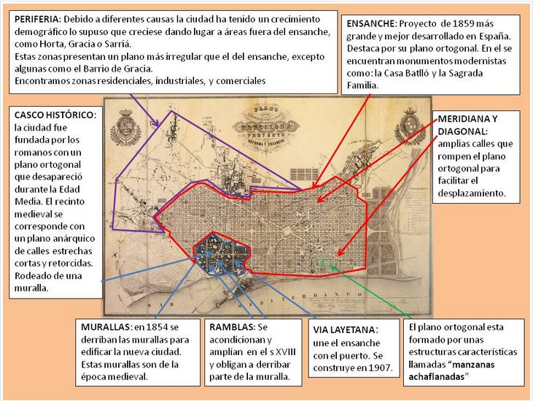*Fuente: Javier García-Bellido (2000), IIdefonso Cerdà y el nacimiento de la urbanística: la primera propuesta disciplinar de su estructura profunda*

Su principal proyecto urbanístico: el Ensanche de Barcelona, conocido como el Plan Cerdá (1859), donde se aprecia la retícula de cuadrados achaflanados y las diagonales programadas.

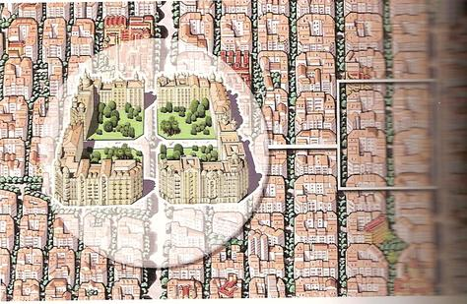

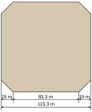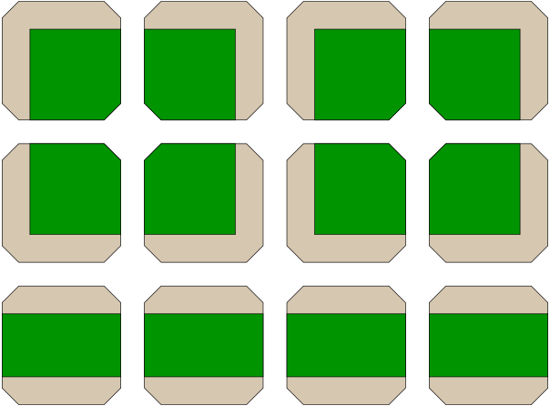

Dentro del espacio de cada manzana, Cerdá concibió dos formas básicas para situar los edificios: una presentaba dos bloques paralelos situados en los lados opuestos, dejando en su interior un gran espacio rectangular destinado a jardín y la otra presentaba dos bloques unidos en forma de "L" situados a dos lados contiguos de la manzana, quedando en el resto un gran espacio cuadrado también destinado a jardín.

La sucesión de manzanas del primer tipo daba como resultado un gran jardín longitudinal que atravesaba las calles y la agrupación de 4 manzanas del segundo tipo, convenientemente dispuestas, formaba un gran cuadrado edificado atravesado por dos calles perpendiculares y con sus cuatro jardines unidos en uno.